康杰中学2015—2016学年度第一学期期中考试
高二生物试题
2015.11
一、选择题（共30题，每小题2分，共60分）
1. 下图所示为人体体液相关组成及各成分间的关系，①—⑤相关内容具体指的是（ ）
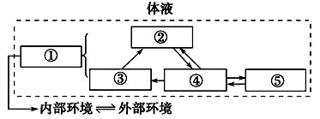

A．细胞内液 血浆 组织液 淋巴 细胞外液
B．细胞外液 血浆 淋巴 组织液 细胞内液
C．细胞外液 组织液 血浆 淋巴 细胞内液
D．细胞内液 血浆 淋巴 组织液 细胞外液
2. 下列属于人体内环境组成成分的是（ ）
①Na⁺、HPO₄²⁻、葡萄糖、氨基酸 ②血红蛋白、O₂和过氧化氢酶
③抗体、纤维蛋白原、CO₂和胰岛素 ④激素、核苷酸和运输蛋白质的囊泡
A．①③ B．③④ C．①② D．②④
3. 科学家研究发现，人的血液pH通常在7.35～7.45之间，以下原因错误的是（ ）
A．H₂CO₃/NaHCO₃、NaH₂PO₄/Na₂HPO₄等多对缓冲物质对血液酸碱度起缓冲作用
B. 血浆中过多的碳酸氢盐可以通过肾脏随尿排出体外
C. 神经系统对呼吸运动强度的调节有利于维持血液pH的相对稳定.
D. 食物中的碱性物质与新陈代谢产生的酸性物质所构成的缓冲对调节了血液pH
4. 内环境稳态是维持机体正常生命活动的必要条件，下列叙述与此无关的是（ ）
A. 血液中钙盐过少引起肌肉抽搐
B. 内环境稳态有利于新陈代谢过程中酶促反应的正常进行
C. 维持内环境中Na⁺、K⁺浓度的相对稳定有利于维持神经细胞的正常兴奋性
D. 腹泻引起体液中的水和蛋白质大量丢失
5. 下列关于引起组织水肿的原因的叙述，正确的是（ ）
A．血糖含量过高导致血浆渗透压增高
B．不太出汗情况下大量喝水
C．组织细胞代谢减弱，代谢产物减少时，引起组织液浓度下降
D．营养不良时，血浆蛋白或细胞内蛋白质减少，使血浆浓度降低或细胞内液浓度下降，水分进入组织液
6. 下列生化反应发生在人体内环境中的是（ ）
①蛋白质消化分解成氨基酸 ②乳酸和碳酸氢钠反应生成乳酸钠和碳酸
③丙酮酸氧化分解成CO₂和H₂O ④抗原抗体结合反应
⑤神经递质与受体结合 ⑥血浆蛋白和激素的合成
A．①②④ B.②④⑤ C.①③⑥ D.②⑤⑥
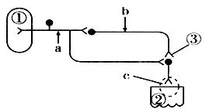
7. 右图是某低等海洋动物完成某反射的反射弧模式图,下列叙述正确的是（ ）
A. b处给予适宜刺激，能测到细胞膜电位变化的部位是a和c
B. b处给予适宜刺激，引起②的反应属于反射
C. 图中3个神经元形成了2个突触
D. 图中a处兴奋传导的速率大于c处
8. 短跑运动员听到发令枪声后迅速起跑，下列叙述正确的是（ ）
A. 起跑动作的产生是非条件反射的结果
B. 调节起跑动作的神经中枢是听觉中枢
C. 该反射有多个中间神经元先后兴奋
D. 起跑反应的快慢取决于小脑兴奋的程度
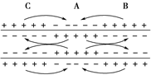
9. 下图是神经纤维上动作电位产生和传导的示意图,下列说法与图示不相符的是（ ）
A．图中受刺激部位是A
B．图中弧线最可能表示局部电流方向
C．图中兴奋传导的方向是A→C、A→B
D．兴奋部位膜外呈正电位
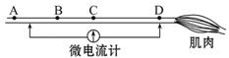
10. 为了探究兴奋在神经元轴突上的传导是双向的还是单向的，某兴趣小组做了以下实验：取新鲜的神经-肌肉标本(实验期间用生理盐水湿润标本)，设计了下面的实验装置图(C点位于两电极之间的正中心，指针偏转方向与电流方向一致)。下列叙述错误的是（ ）
A．神经元轴突与肌肉之间的突触结构由突触前膜、突触间隙和突触后膜构成
B．若为双向传导，则电刺激D点，肌肉会收缩且电流表偏转2次
C．电刺激C处，神经纤维上的电流计不会偏转，因此C点无法探究得出正确结论
D．兴奋在AC之间的传导所用的时间比兴奋从C点到肌肉所用的时间短

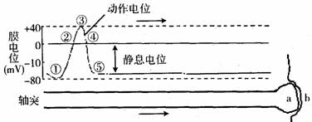
11. 某种有机磷农药能使突触间隙中的乙酰胆碱酯酶（分解乙酰胆碱）活性受抑制，某种蝎毒会抑制 Na＋通道的打开。下图表示动作电位传导的示意图，其中a为突触前膜，b为突触后膜。下列叙述不正确的是（ ）
A．轴突膜产生动作电位时，Na＋内流且不需要消耗 ATP
B．轴突膜恢复静息电位时，K⁺通道大量开放
C．若使用该种有机磷农药，则在a处不能释放乙酰胆碱
D．若使用该种蝎毒，则b处不能形成动作电位
12. 下图为突触结构模式图，a、d分别表示两个神经元的局部。下列表述中正确的是( )
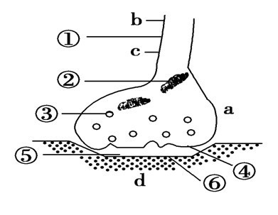
A. 兴奋在a、d两个神经元间传递的过程是a神经元树突→突触→b神经元轴突
B．③内的递质只能经④释放再作用于⑥，借助于生物膜的流动性
C. 兴奋由b传至c的过程中,①处膜外电流方向是b→c
D．经④释放的递质必然引起神经元d的兴奋
13. 兴奋在神经元细胞间的传递是通过突触来实现的。下列对于递质的错误叙述是（ ）
A. 递质传递是单向的
B. 递质通过主动运输进入突触后膜
C. 递质使突触后膜兴奋时，兴奋处膜外为负电位
D. 递质只能通过突触前膜释放到突触间隙，作用于突触后膜
14. 下列关于各级神经中枢功能的叙述错误的是（ ）
A．饮酒过量的人走路不稳，与该生理功能相对应的结构是小脑
B．“植物人”脑干、脊髓的中枢仍然能发挥调控作用
C．大脑皮层H区发生障碍的患者不能听懂别人谈话
D．学习和记忆是只有人脑才有的高级功能
15. 下列事例能够说明神经系统中的高级中枢对低级中枢有控制作用的是（ ）
A. 吃话梅引起唾液分泌增加
B. 短期记忆的多次重复可形成长期记忆
C. 用小锤叩击膝盖下面的韧带会引起膝跳反射
D. 医生用针刺手指皮肤取血化验时，手指不缩回
16．高处坠落造成某人高位截瘫（颈椎损害），以下四种表现不符合实际的是（ ）
A．大小便失禁 B．触觉完全丧失
C．躯干冷温觉丧失 D．四肢不能自主活动
17．下面是与促胰液素发现过程有关的四个实验，有关分析错误的是( )
①稀盐酸→小肠肠腔→胰腺分泌胰液 ②稀盐酸→静脉血液→胰液不分泌胰液
③稀盐酸→小肠肠腔(去除神经)→胰腺分泌胰液
④小肠黏膜＋稀盐酸＋沙子制成提取液→静脉血液→胰腺分泌胰液
A．促胰液素是人们发现的第一种激素，是由胰腺分泌的
B．要证明胰液分泌还受不受神经的调节应该再设计实验继续探究
C．①②③④对比说明胰液分泌受小肠黏膜产生的某种物质的调节
D．①②④对比说明胰液分泌不是稀盐酸直接作用的结果
18．为验证胰岛素能降血糖，某同学给几只刚进食的小鼠腹腔注射一定剂量的胰岛素溶液(用酸性生理盐水配制)，观察现象，若出现惊厥，则达到目的。对于该实验以下说法不正确的是（ ）
A．为使反应出现得较快且明显，实验前应将小鼠饥饿处理，以消耗肝糖原
B．应设置注射等量酸性生理盐水的对照组，且注射的部位、方法同实验组
C．应设置口服胰岛素的实验组，对照组灌喂等量的清水
D．出现惊厥现象后，还应对其中的一半注射葡萄糖溶液抢救，另一半不予注射
19.下列关于体温及其调节的叙述，不正确的是（ ）
①人的体温主要来源于有氧呼吸过程所释放出来的热量
②当人处于炎热的环境中，皮肤血管收缩
③当人处于寒冷的环境中，大脑皮层通过分析综合产生冷觉
④当人处于寒冷的环境中，通过调节使排尿量减少来减少散热
⑤人体体温调节是通过神经调节完成的
A．①②③④⑤ B．②④⑤ C．③④⑤ D．①③⑤
20.为了观察狗的甲状腺机能亢进引发的症状，可以采取的措施是 ( )
A. 切除发育正常的小狗的甲状腺
B. 用加碘的饲料连续饲喂正常的成年狗
C. 用添加甲状腺激素制剂的饲料连续饲喂正常的成年狗
D. 用添加促甲状腺激素制剂的饲料连续饲喂正常的成年狗
21. Graves病又称毒性弥漫性甲状腺肿，是由患者所产生的某种抗体X与甲状腺细胞膜上的某种激素的受体Y结合，致使甲状腺细胞持续被激发，产生高水平激素Z所致。对患者使用寡核苷酸UDP可减弱Graves病的症状。下列有关说法不正确的是（ ）
A．激素Z表示促甲状腺激素 B．Y是促甲状腺激素的特异性受体
C．UDP可能会抑制X的分泌 D．患者代谢增强，神经系统的兴奋性增强
22. 下列关于下丘脑功能的叙述不正确的是 ( )
A. 甲状腺激素的含量变化对下丘脑和垂体分泌相关激素进行反馈调节
B. 下丘脑的神经分泌细胞既能分泌激素同时也能传导神经冲动
C. 下丘脑内具有渗透压感受器并能够合成抗利尿激素
D. 下丘脑既是体温调节的中枢，也是温度感觉的中枢
23. 人体内浆细胞和效应T细胞在结构上的差异，很可能体现在 （ ）
A. 核DNA分子数 B. 高尔基体的数目 C. 参与免疫的过程 D. 线粒体的数目
24. 下列关于人体对抗病原体感染的叙述，正确的是（ ）
A．人体内B 细胞缺陷，虽无法合成抗体，但仍能对胞内寄生病原体产生免疫反应
B．一个中性粒细胞可吞噬几个细菌，属于人体对抗病原体的第三道防线
C．人体对抗病原体感染的三道防线都需要吞噬细胞
D．人体的三道防线中，第二、第三道防线由于都涉及到免疫细胞，所以属于特异性免疫
25. 糖丸是用来预防小儿麻痹症的减毒活疫苗 ，其服用方法是：出生满2个月开始服糖丸，每次服1粒，连服3次，每次间隔≥28天，4岁复服一次。其他年龄组在需要时也可以服用。这样服用的目的是（ ）
A. 使机体积累更多数量的疫苗
B. 使机体产生更多数量的特异性抗体和淋巴细胞
C. 使机体产生更多种类的淋巴细胞
D. 使机体产生更强的非特异性免疫
26．研究人员发现，在艾滋病病人的血液中，除了有“人类免疫缺陷病毒（HIV）”外，还有大量的“空心HIV”（病毒外壳）。下列针对这种“空心 HIV”的叙述，不正确的是（ ）
A. 它可能是感染了HIV的T细胞损伤后溢出来的未组装的衣壳
B. 它是HIV的基因控制合成的蛋白质，原料来自宿主细胞
C. 它既具有抗原特异性，也具有感染性
D. 它不是HIV的代谢产物
27. 植物的吲哚乙酸是最早在人体的尿液中发现和提取的。下列对此问题的叙述，你认为最合理的是（ ）
A．在人体内有合成生长素的酶系统，所以人粪、尿的肥效很高
B．人通过食用大量的植物果实和新鲜嫩叶而获得生长素, 但人体不存在破坏生长素的酶，生长素也不影响人体的正常生理功能,因而最后通过肾脏形成尿液而排出
C．在人体的肾脏中有将色氨酸转变成生长素的酶，在肾脏中合成了吲哚乙酸，所以人体的尿液中有吲哚乙酸
D．题干部分的叙述是错误的，在人体的尿液中没有吲哚乙酸，但有吲哚乙酸的类似物，如吲哚丁酸、萘乙酸等，这些物质是人体内无生理功能的代谢副产品，但对植物却有强烈的促进生长的作用

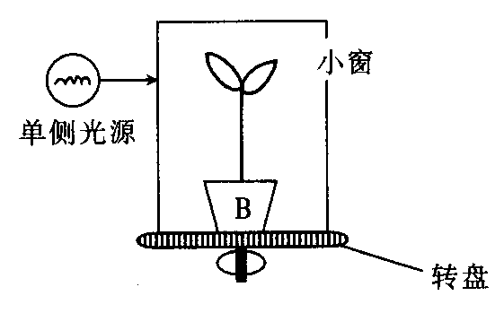
28. 如图所示，一植株被纸盒罩住，纸盒的一侧开口，有单侧光照，固定植株，旋转纸盒，一段时间后，植株的生长状况是甲；如果固定纸盒，旋转植株，植株的生长状况是乙；如果将纸盒和植株一起旋转，植株的生长状况是丙，则甲、乙、丙分别代表（ ）
A. 向左弯曲生长、直立生长、弯向盒开口方向生长
B. 直立生长、向右弯曲生长、弯向盒开口方向生长
C. 向左弯曲生长、向左弯曲生长、直立生长
D. 向右弯曲生长、直立生长、弯向盒开口方向生长
29.下列有关激素调节及应用的说法，正确的是（ ）
A．油菜在传粉阶段遇到连续暴雨袭击，喷洒生长素类似物可避免减产
B．烟草打顶后在顶端涂抹细胞分裂素可有效抑制侧芽发育，提高叶片产量
C．把成熟苹果与未成熟香蕉密封在一起，可促使香蕉成熟，这是由于苹果放出了脱落酸
D．在植物体内的各种激素中，生理作用最为相似的是赤霉素和生长素
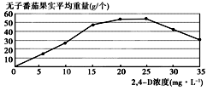
30. 进行研究性学习的同学对某品种番茄的花进行人工去雄后，用不同浓度的生长素类似物2，4–D涂抹子房，得到的无子番茄果实平均重量见下图。据图得出的正确结论是（ ）
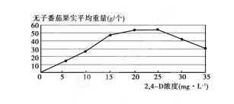
A. 2, 4–D诱导无子番茄的最适浓度大约为23 mg·L⁻¹
B. 2, 4–D与生长素的作用效果相同
C. 2, 4–D浓度超过25 mg·L⁻¹，对果实发育起抑制作用
D. 2, 4–D不仅有促进茎伸长的作用，还有促进果实发育的作用
二、非选择题(共4题，共40分）
31.（6分）如图是体育运动对学习记忆的促进作用与蛋白质类神经营养因子（BDNF）关系的部分图解。请据图回答问题：
（1）突触小泡中的b物质是_______，该物质通过_______方式进入突触间隙。
（2）请画出b物质与AMPA结合后兴奋传导至d处时，细胞膜内外电荷的分布情况。
（3）据图可知，BDNF具有促进_____ __的释放和激活_______ 上相应受体的作用，从而促进兴奋在突触处的传递。若向大鼠脑室内注射抗BDNF的抗体，将导致突触间隙内b物质的含量_______（填“增加”/“不变”/“减少”）。
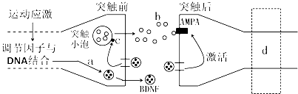
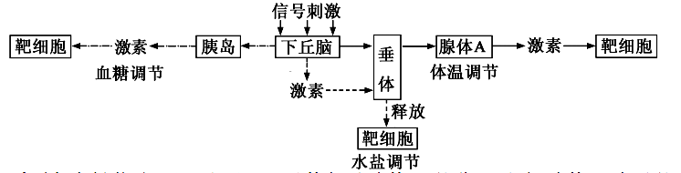
32.（10分）如图表示下丘脑参与人体体温、水盐和血糖平衡的部分调节过程。请回答下列问题：
(1)如果“信号”为血糖浓度太高，则正常情况下胰岛中的_______细胞会分泌_______ ，同时_____________分泌会减少，以上两种激素是__________关系。
(2)如果“信号”为寒冷，则腺体A主要是_______，该腺体产生的激素作用的靶细胞是____________，可以增加__________（填“产热”或“散热”）过程，与该激素具有协同关系的激素是_____________。
(3)如果“信号”为渗透压升高，则血液中的_____________含量增加，该激素是由_______分泌的。

33．（10分）据报道，美国耶鲁大学的生物学家正在从事将病毒引诱到人体“陷阱细胞”中，以防止病毒繁殖的实验研究。例如，HIV通过T细胞表面的CD4识别T细胞（如图甲），如果给AIDS患者注射大量用CD4分子修饰过的红细胞（如图乙），则该红细胞也会被HIV识别、入侵。但HIV在红细胞中无法完成复制、增殖，最后随红细胞的死亡而被清除，该方法目前已经在小鼠体内获得阶段性成果。

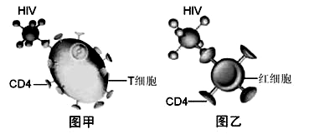

(1)病毒入侵人体后，引发机体产生的特异性免疫是_____________________________。
(2) T细胞与红细胞共同来源于_______________细胞，人体成熟的红细胞之所以能成为“陷阱细胞”，从细胞结构角度分析是因为__________ _________________________，所以不具备HIV增殖的条件，且衰老的红细胞会作为_____________被人体的免疫系统清除。
(3) T细胞在特异性免疫中的作用是（试从体液免疫、细胞免疫两方面分析）____________________________________________________________________ 。
34. （14分）科学家研究发现，紫外光可抑制植物生长。原因是紫外光增加了植物体内吲哚乙酸氧化酶（有铁才能合成该酶）的活性，而吲哚乙酸在吲哚乙酸氧化酶的作用下可被分解为3—亚甲基氧化吲哚（不能促进细胞伸长）。为验证紫外光抑制植物生长与吲哚乙酸的氧化有关，请补充下列实验设计并完成相关的实验分析。（不考虑缺铁对植物生长其它方面的影响）
一、材料用具：
燕麦幼苗、完全培养液、缺铁的完全培养液（浓度均适宜）、蒸馏水、琼脂块、刀片等。
二、实验步骤：
（1）准备4个配有培养支架的烧杯，分别标记为A、B、C、D；
（2）向A和B烧杯中加入等量适量的完全培养液，C和D烧杯中加入__________________；
（3）选取__________________，平均分成四组，分别放在A～D4组烧杯中培养一段时间；
（4）给予A、C适宜的可见光光照，给予B、D_________________________光照，继续培养一段时间；
（5）切下幼苗的胚芽鞘尖端，分别用琼脂块收集生长素，并对应标记为a、c、b、d；
（6）培养一段时间后，观察胚芽鞘的弯曲情况。
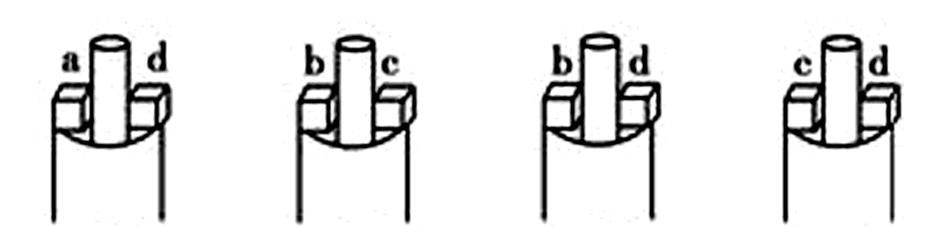
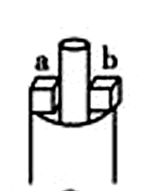

① ② ③ ④ ⑤
三、实验分析：
（1）a、b、c、d琼脂块中收集的生长素含量最高的是__________。
（2）请预测上图中第①、⑤组胚芽鞘的生长情况：
① _______________________；⑤ __________________。
（3）通过对比上图中__________组胚芽鞘的生长情况即可证明紫外光抑制植物的生长与吲哚乙酸的氧化有关。

命题人：宋娟芳
审题人：刘婵娟
康杰中学2015—2016学年度第一学期期中考试
高二生物试题（答案）
一、选择题（共30题，每小题2分，共60分）
1-5 BADDD 6-10 BDCDC 11-15 CBBDD
16-20 BACBC 21-25 ADBAB 26-30 CBADA
二、非选择题(共4题，共40分）
31.（每空1分，共6分）
（1） 神经递质 胞吐 （2）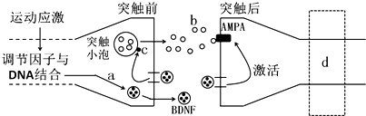
+ + +
+ + +
- - -
- - -
（3）突触小泡中神经递质 突触后膜 减少

32、（每空1分，共10分）
（1）B 胰岛素 胰高血糖素 拮抗
（2） 甲状腺 几乎所有的组织细胞 产热 肾上腺素
（3）抗利尿激素 下丘脑
33、（每空2分，共10分）
(1) 体液免疫和细胞免疫
（2）骨髓造血干 成熟的红细胞没有细胞核和核糖体 抗原
（3）受抗原刺激后产生淋巴因子，作用于B细胞；
受抗原刺激后分化为效应T细胞
34、（每空2分，共14分）
二、实验步骤：
(2) 等量的缺铁培养液
（3）选取生长状况相同的燕麦幼苗若干株
（4）同等强度的可见光和一定强度的紫外光
三、实验分析：
（1）c、d
（2）①向b侧弯曲生长，⑤直立生长
（3）①④（仅答①或④不给分）

